Workshop Programma Emotion;e Hulp Bij Bevallingen (EHBB) 2022
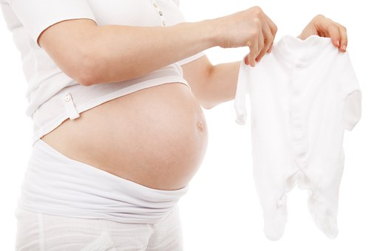

Ben jij werkzaam in de geboortezorg? En heb je een besef, hoe groot de impact van de geboorte is op de baby ? Dat je dit kind een warm, stabiel huis gunt, omringd door ouders die het liefhebben?

Hoe vaak heb je het gezin vol zorg moeten overdragen, achter moeten laten vol mededelijden en onmacht, er het beste daar dan maar van hopend? Dan is er meer nu mogelijk dan je denkt..

Er is nu een nieuwe generatie begeleiding mogelijk om voor ouders een ongewenste tot zelfs traumatische bevalling te helpen helen van negatieve gevolgen. Niet alleen voor ouders, maar tevens voor de betrokken baby kan er direct een verlichting ervaren worden.
Deze begeleiding wordt in de vorm van het EHBB gesprek geboden.

In welke situaties kan EHBB een positieve rol spelen?
Je kunt dan denken aan bevallingen, die voor de ouders traumatisch verliep, met diverse medische interventies, slechte sfeer, spoedsectio's. Waarbij gebrek aan hechting, huilbaby"s, nachtmerries en herbelevingen, depressie, stress en voedingsproblemen de klachten kunnen zijn.

Kraamzorg
Als kraamverzorgende zit jij temidden van de brokstukken van een dergelijke heftige bevalling.
Naast de geboorte is de kraamtijd een veel bepalende periode, die uitmaakt, of er een goede of betere start aan het gezin gegegeven kan worden.

Welke rol kun jij daarin spelen?
Natuurlijk regel jij van alles voor het gezin, adviseer je en besef je jouw autoriteit.
Je bent in de beste positie, om dit gezin gade te slaan, eventueel te signaleren en vervolgens te adviseren of te verwijzen.

Eigenlijk vinden wij, dat de kraamperiode het beste momente is en bij uitstek de ideale omstandigheid om een EHBB gesprek te voeren. Het informele karakter ervan maakt het zelfs geschikt EHBB aan het kraambed te voeren. Als je die vaardigheid nog niet hebt, is er mogelijkheid ermee kennis te maken. Zodat je weet, wat je adviseert.
Daarvoor heb ik een workshop samen gesteld met unieke achtergrondinformatie uit de nieuwste wetenschappelijke onderzoeken ( zie bronnen en links)

Uitvoering en duur Workshop EHBB 2022

De bijeenkomsten kunnen online aangeboden worden voor maximale veiligheid. (EHBB gesprek is live en online even effectief gebleken).

Behandelde onderwerpen in de WS EHBB 2022

De workshop bestaat uit 2 delen
* In blok 1 leer je de nieuwe visie over de werking van ons geheugensystemen
- wat is een intern geboorteprogramma?
- wat betekent de bevalling vanuit baby's standpunt?
- hoe zit dat nou met geboorte herinneringen?
- kennismaking met 2 geheugensystemen
- wanneer wordt iets traumatisch?

* In blok 2 bespreken we de signalen van trauma bevalling
- signalering van PTSS symptomen.
- voorbeeld EHBB gesprek met een deelnemer
- Nabespreking en rondvraag

Uitvoering Workshop EHBB 2023
1. Lesblok deel 1 2 uur
2. Lesblok deel 2 2 uur

Zoom bijeenkomsten met Power Point Presentaties en interactieve deelname

Verschaffing samenvatting van inhoud presentatie.

Na toestemming opname van de presentatie voor beperkte tijd beschikbaar via streaming.

Docent
is Randy Schmidt, die meer dan 20 jaar ervaring heeft in traumaverwerking en meer dan 100 mensen heeft opgeleidin de Nucleus Methodiek. Specifiek in de EHBB zijn > 50 werkers in geboortezorg opgeleid door mij.

Eisen en Kosten
Ben je n ieuwsgierig, en verwijs je graag naar deze mogelijkheid van beste eerste optie na traumabevallingen? Na de workshop heb je een goed fundament voor jouw aanbeveling.
Er is naast jouw kraamzorgopleiding geen speciale opleiding nodig. Ook als verpleegkundige neonatologie is alleen jouw ervaring in geboortezorg belangrijk, om van het impliciete karakter van de workshop profijt te hebben.

Wil je meer, of zelf de EHBB ook zelf leren? Dat kan!
Je hebt dan al de eerste stap daartoe gezet, want deze workshop telt dan mee in deze opleiding.
De investering is € 45,- /deel (btw vrij via KcKz). Met > 4 mensen wordt het €40, per deel.
Individuele aanvragen voor jezelf krijg je na deelname workshop, met korting.
Jouw investering nu is je korting op de opleiding EHBB-Coach.

De overheid heeft programma's gestimuleerd voor een zo goed mogelijke start. Onder de eerst 1000 dagen valt onmiskenbaar de bepalende kraamperiode!

Links en aanbevole literatuur
Balsem voor ouders Randy Schmidt
De Mythe vaneen gelukkige kindrtijd Verdult/ Stroecken
Mijn baby is ontroostbaar Verdult
Drama in de noederschot Austermann

In Utero Docu over prenatale impact
APPPAH Prenatale psychologie uit VS
Overheid Kansrijke start; de eerste 1000 dagen

